Orientação de Avaliação

Trabalho Interdisciplinar – Aplicações Web

DADOS GERAIS

Projeto | Desastres naturais
Aluno | Caio José Guimarães Caldas
Título do Artefato | Apresentação de alertas no calendário
Descrição | Um Dashboard de Monitoramento de Desastres Naturais o qual há um calendário dinâmico de eventos. Ela consolida dados de alertas meteorológicos e geológicos (temporais, alagamentos ou deslizamentos) de várias cidades do Brasil. O sistema permite filtrar os dados por localização específica (ou visão macro do país), navegar rapidamente entre meses e anos, e visualizar de forma cronológica as ocorrências futuras mais urgentes, exibindo detalhes completos e recomendações de segurança da Defesa Civil ao clicar em uma data afetada.
Link alternativo na Internet (URL) | Indisponível para internet (configurada para rodar em um ambiente de desenvolvimento local)

APRESENTAÇÃO DAS PRINCIPAIS TELAS
Exemplos reais das principais telas utilizadas durante o uso da funcionalidade entregues.
Figura 1 – Primeira tela que aparece (alertas baseado na localização e mês atual)  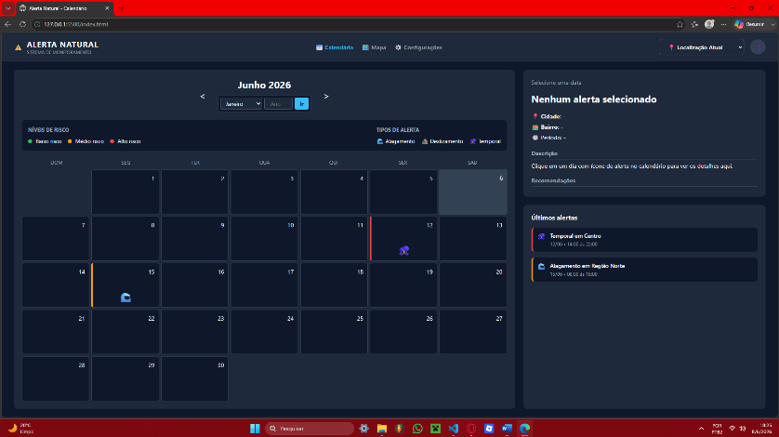 | Figura 2 – Alertas no Brasil todo para julho de 2026 + descrição de um alerta específico  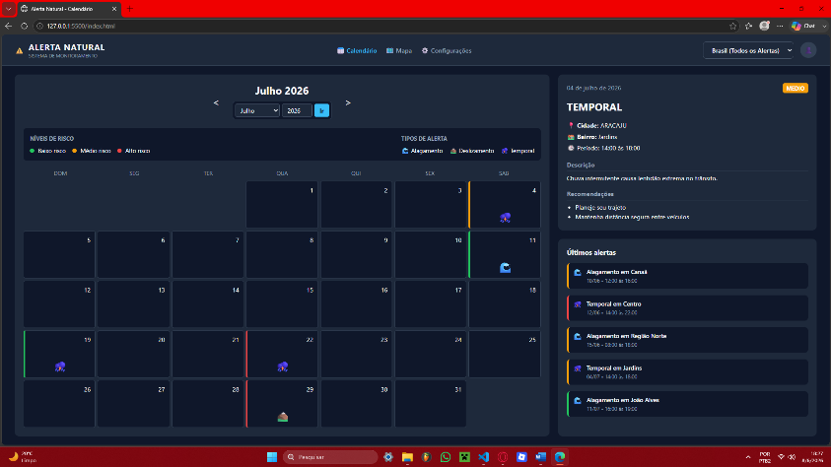 | Figura 3 – Nenhum alerta para a data e cidade escolhida  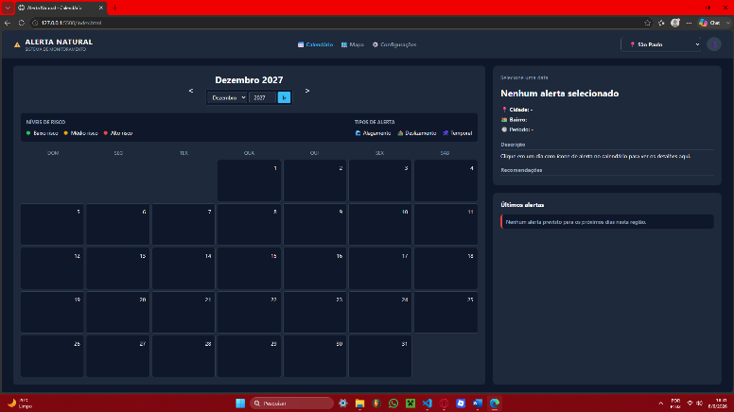

ORIENTAÇÃO DE TESTES DA AVALIAÇÃO:
Cenários de teste e passos a serem realizados para avaliar a entrega.
Antes de testar, é necessário ter no seu computador o software node.js, VScode e live server (no VScode).
Antes de iniciar a live no VS code, digite no terminal “npx json-server eventos.json” para o correto funcionamento do banco de dados.

# | Cenário | Pré-Condições | Ações | Resultados Esperados
1 | Primeira tela (localização atual) | - Live server ligado  - Banco de dados funcional | - Nenhuma (é literalmente a primeira tela que aparece)  - (opcional) Você pode “vagar” pelo calendário para ver se há outros alertas passados ou previstos, seja pelas setas laterais ao mês que aparece, seja escolhendo a data no campo de escolher mês e digitar um ano (entre 2000 e 2100) | - Aparece o calendário apenas com os alertas da sua localização atual(considerando ela betim)  - Não aparece a descrição de um alerta selecionado no canto direito  - Aparece o alertas mais próximos de acontecer na sua localidade no campo “Últimos alertas” seguindo uma ordem cronológica
2 | Todos os alertas do país | - Live server ligado  - Banco de dados funcional | - Ir no campo que mostra localização atual, clicar e alterar para “Brasil”  - (opcional) “vagar” pelo calendário para ver se há outros alertas | - Aparece literalmente TODOS os alertas do banco de dados “espalhados” no calendário  - Aparece o alertas mais próximos de acontecer no brasil no campo “Últimos alertas)
3 | Alertas de uma cidade específica | - Live server ligado  - Banco de dados funcional | - Ir no campo que mostra localização atual, clicar e alterar para uma cidade brasileira de escolha própria, como São Paulo ou Brasília  - (opcional) “vagar” pelo calendário para ver se há outros alertas | - Aparece os alertas no calendário apenas da cidade determinada  - Aparece o alertas mais próximos de acontecer na cidade determinada no campo “Últimos alertas)
4 | Descrição de um alerta do calendário | - Live server ligado  - Banco de dados funcional | - Clicar em um alerta que aparece numa data específica no calendário (Se não aparecer nenhum alerta, possivelmente eles estão em outros meses) | - Aparece a descrição detalhada do alerta clicado:  Data, Cidade, Bairro, Duração, tipo e intensidade do alerta, além de uma descrição breve do que pode acontecer, e recomendações do que fazer.

